



Faculté des Sciences et Technologies (FST)

RAPPORT

SUR LE TRAVAIL DE LABORATOIRE № 9

Cours : Système d’Exploitation

Soumis au Chargé de cours : **Ismael SAINT AMOUR**

Niveau L3

Préparé par : **Robaldo BADIO**

*Date : Le 29 / 01 / 2025*

**Exécution du TD**

**Avant de faire les commandes, J’ai installé gnuplot pour générer les images après exécution.**

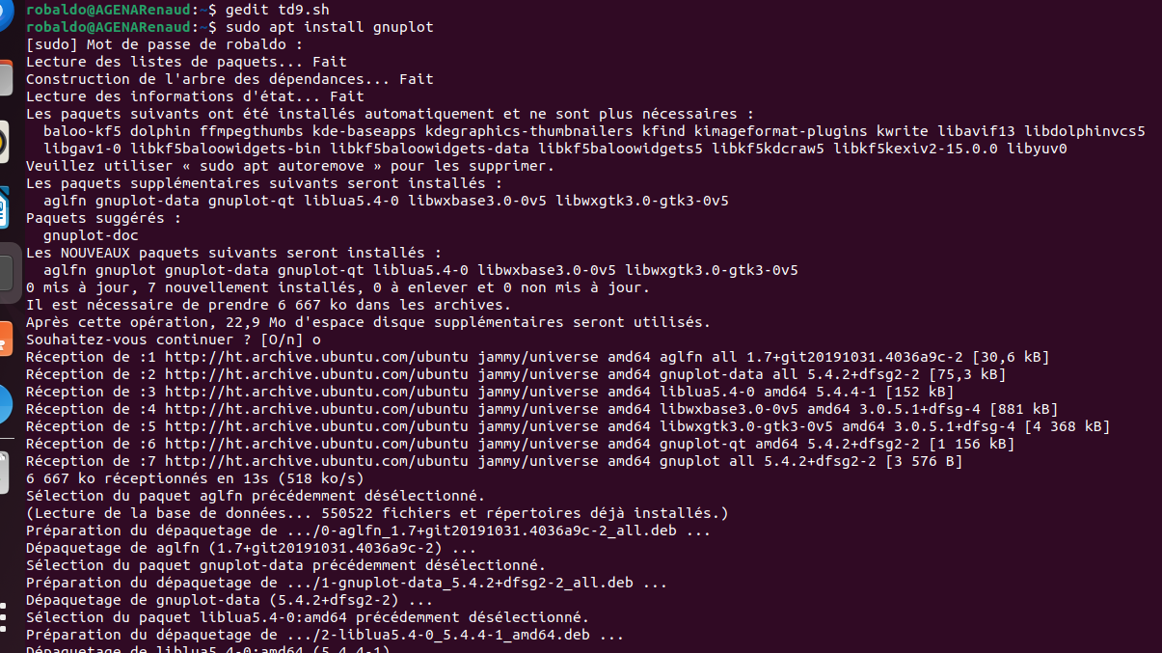

1. **Créez un script avec un menu interactif permettant de choisir l'opération à effectuer (racine carrée, puissance, etc.) ;**

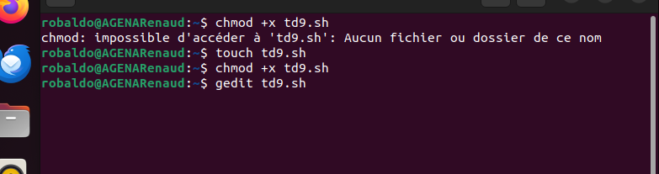

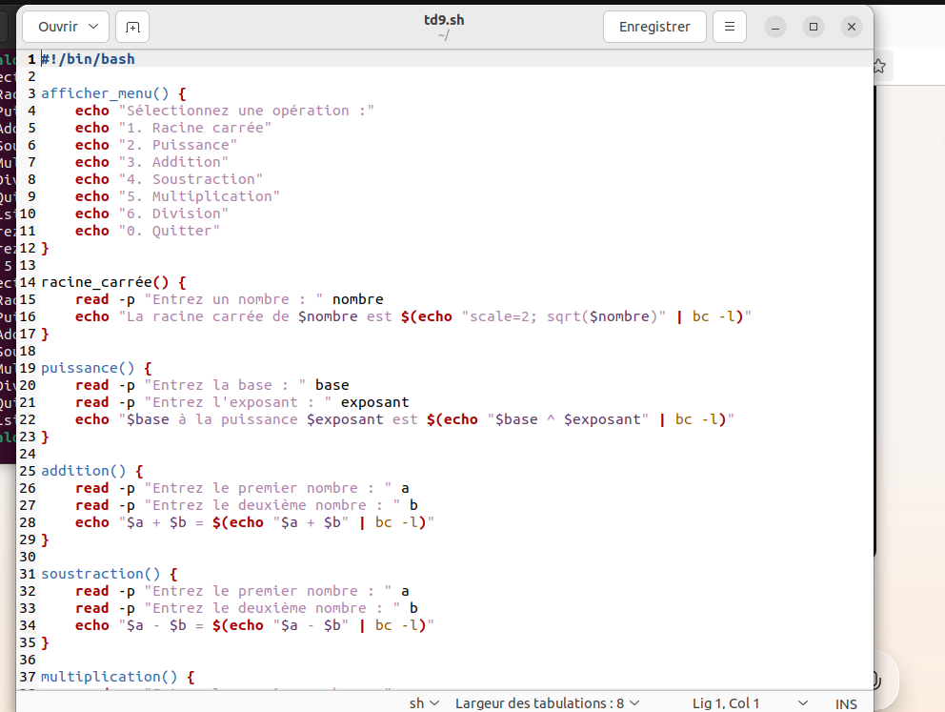

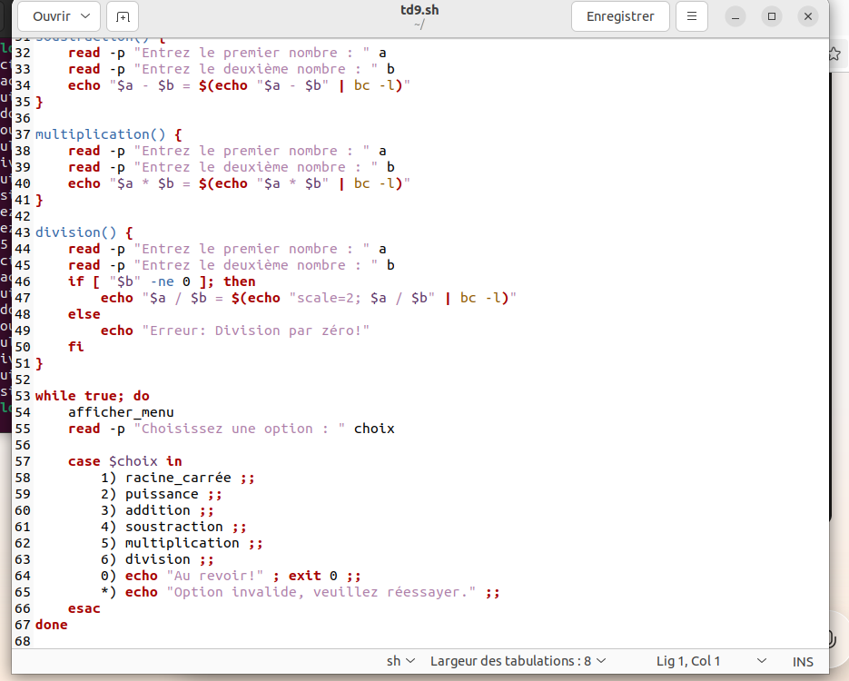

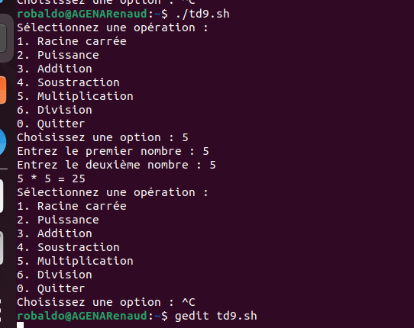

1. **Créez un script Bash qui génère un graphique représentant les surfaces de figures géométriques simples (carré, trapèze, parallélogramme) à l'aide de gnuplot. Ce script permet de calculer les surfaces de ces figures et de les afficher sous forme de graphique ;**

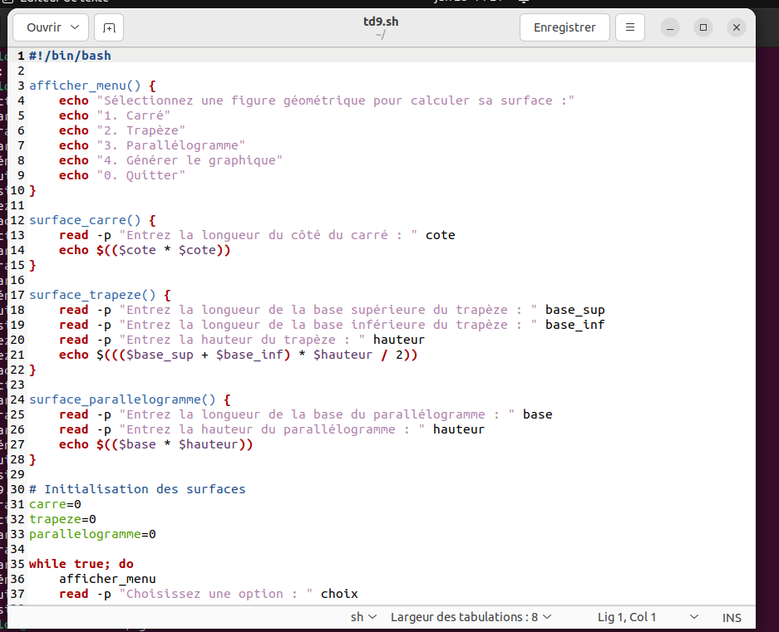

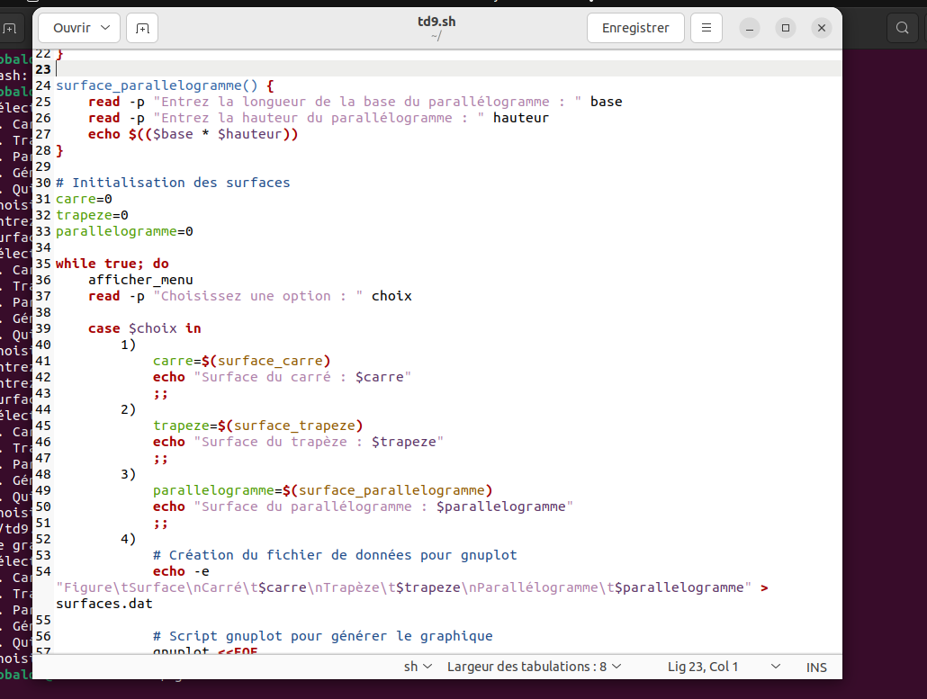

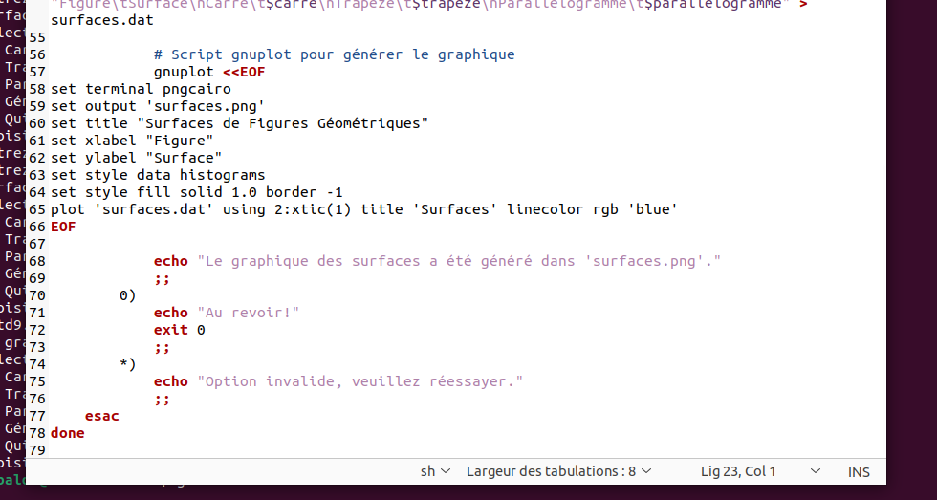

1. **Créez un script Bash pour comparer deux nombres en utilisant ces opérateurs et affichez un message à la fin du script ;**

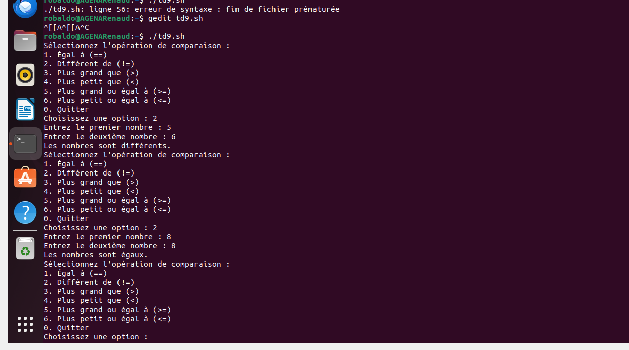

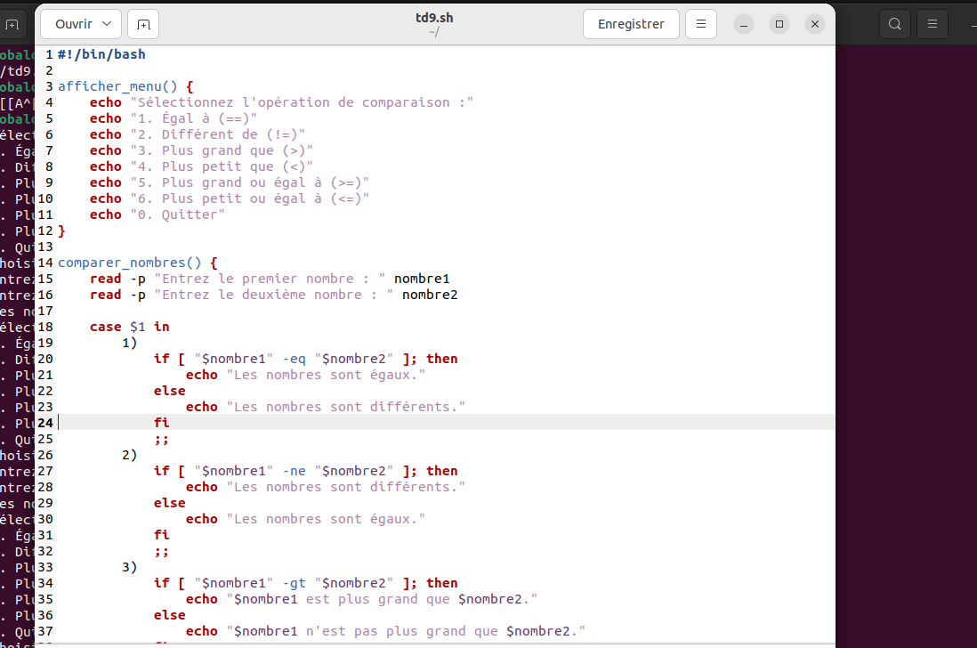

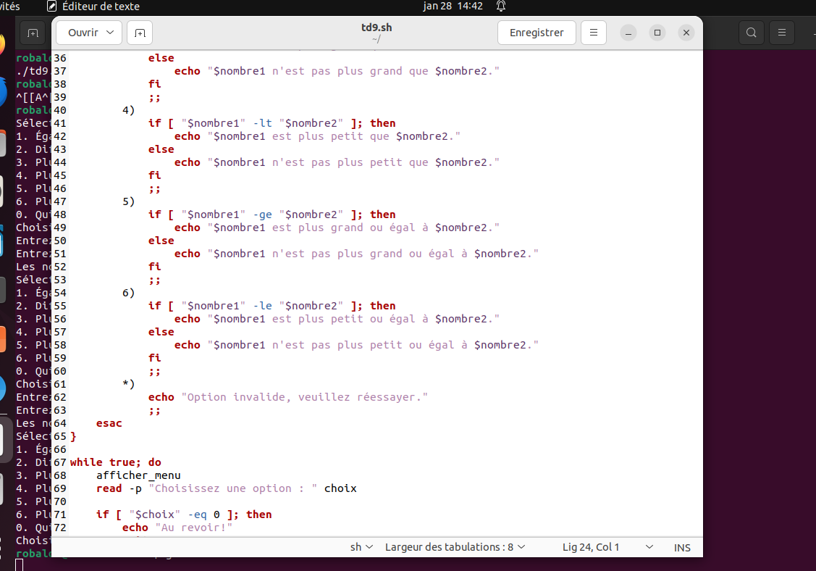

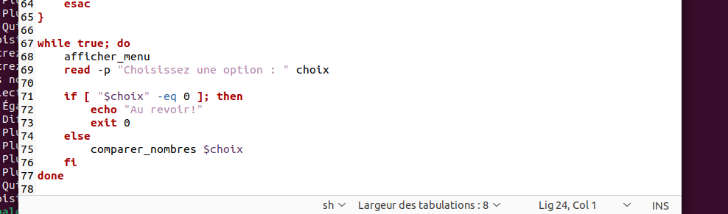

1. **Créez un script Bash pour résoudre une équation sous la forme $ax+b=0$;**

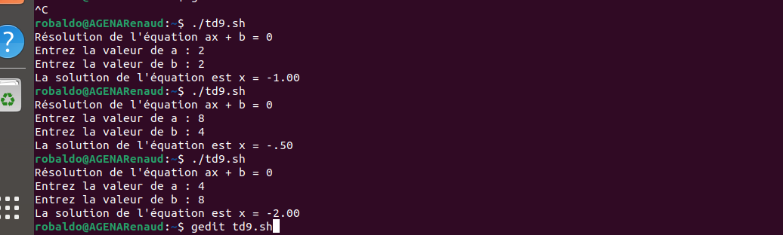

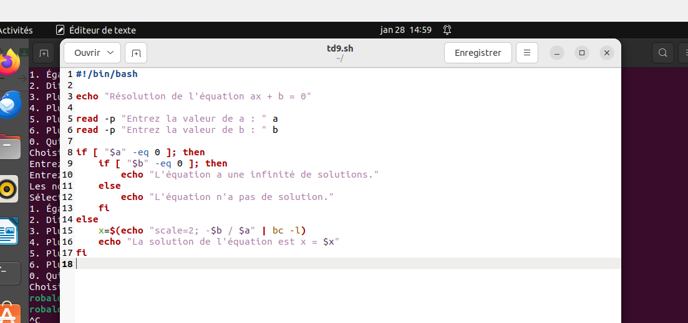

1. **Créez une base de données contenant des informations sur les voitures, y compris les marques, les numéros de plaques d'immatriculation et les informations sur les propriétaires. Vous pouvez utiliser SQL, PostgreSQL ou SQLite ;**

**J’ai installé sqlite3 pour effectuer les commandes :**

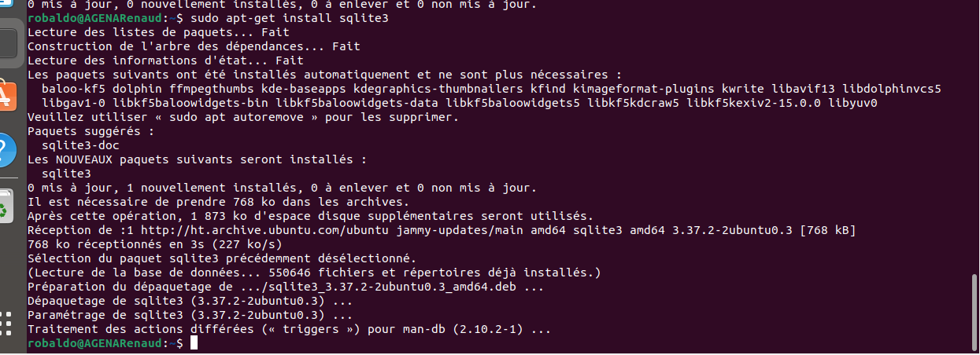

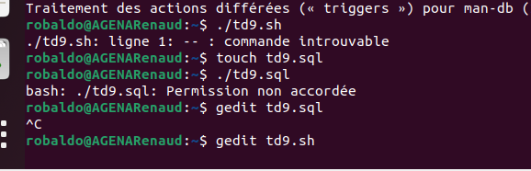

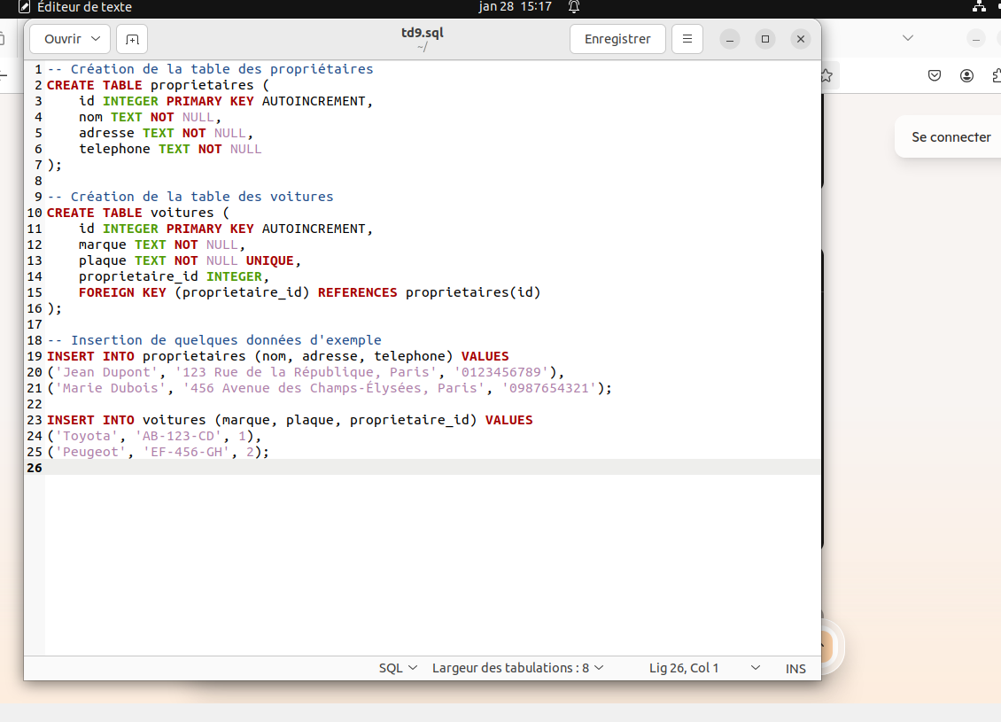

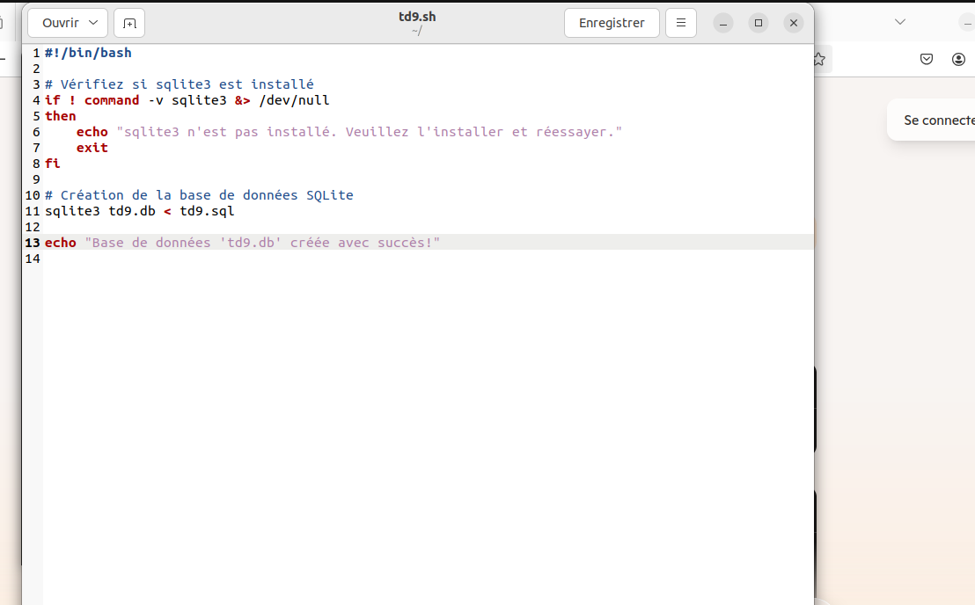

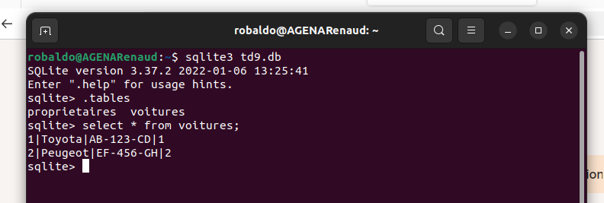

1. **Exécuter ces commandes.**

*df -h*

*du -sh*

*free -h*

*ps aux*

*lspci*

*sudo apt install traceroute*

*traceroute google.com*

*netstat -tuln*

*ss -tuln*

*journalctl*

*journalctl -f*

*journalctl -b*

*journalctl -n 10*

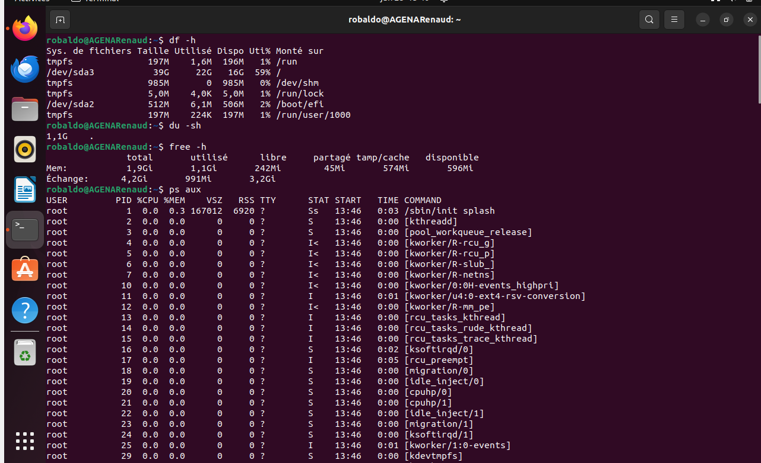

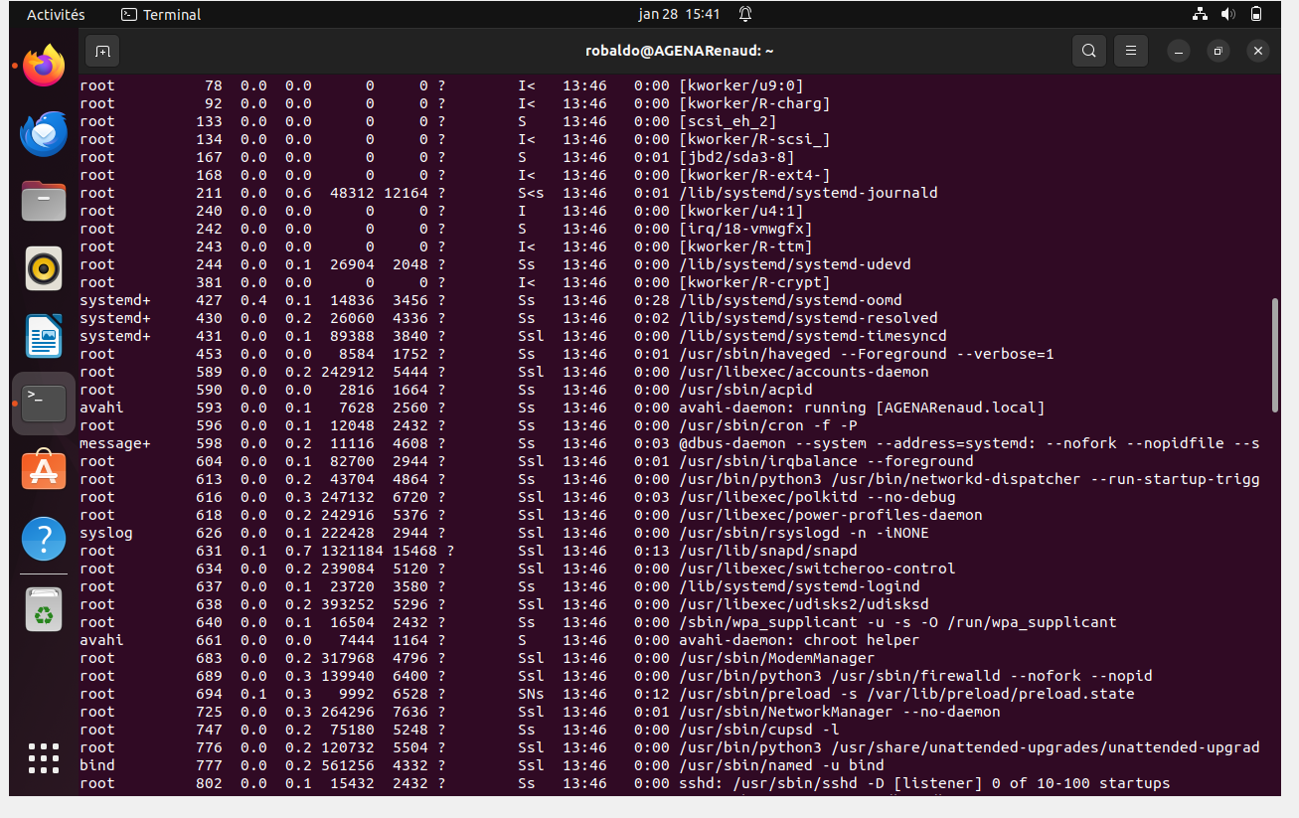

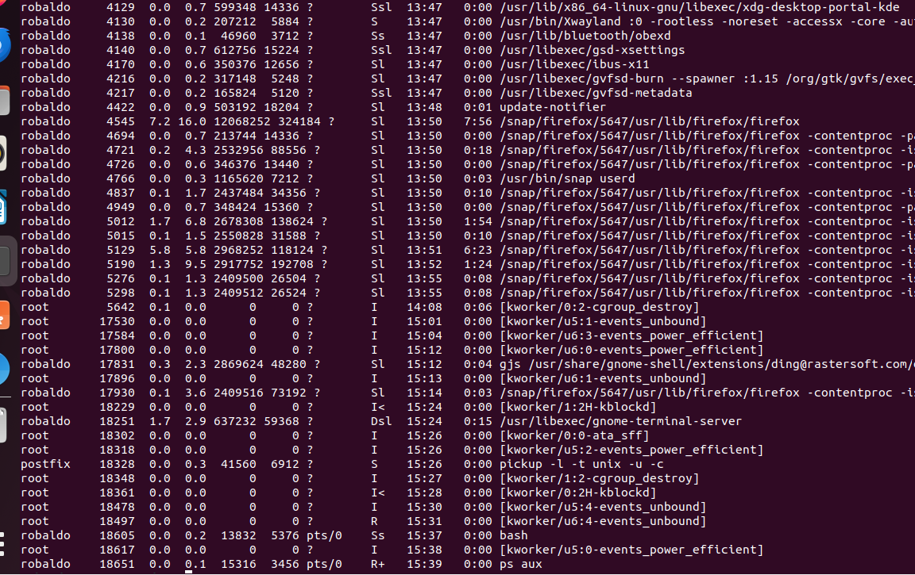

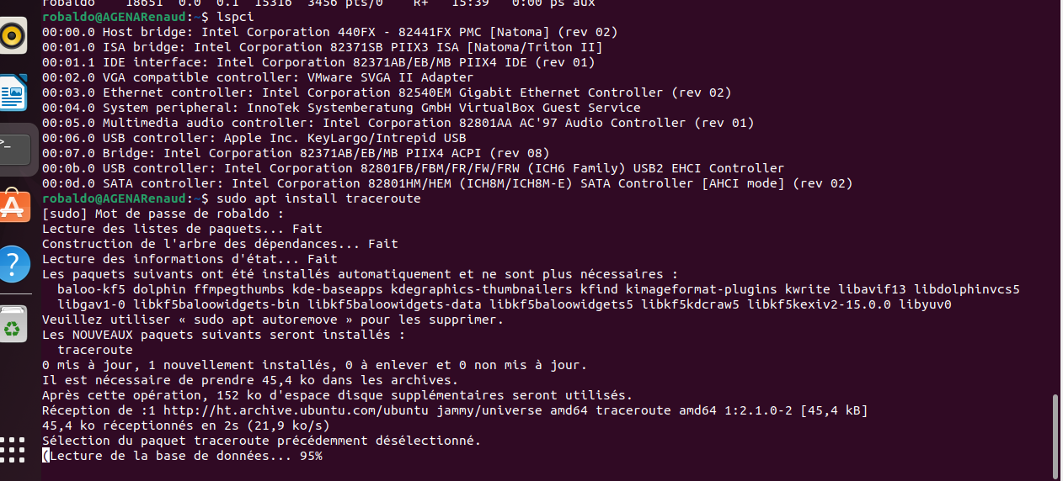

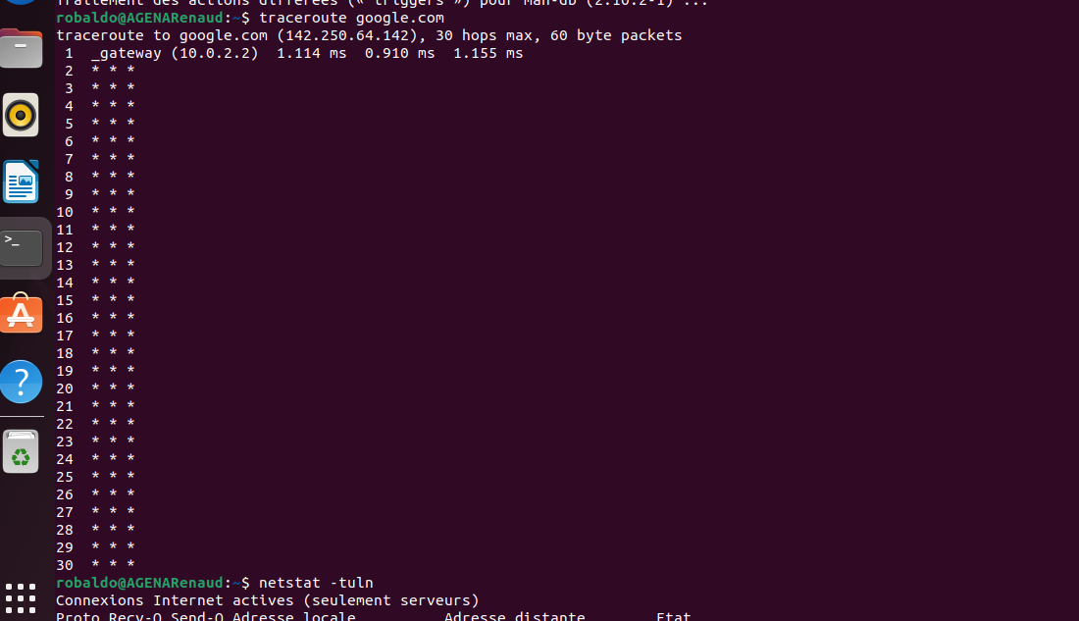

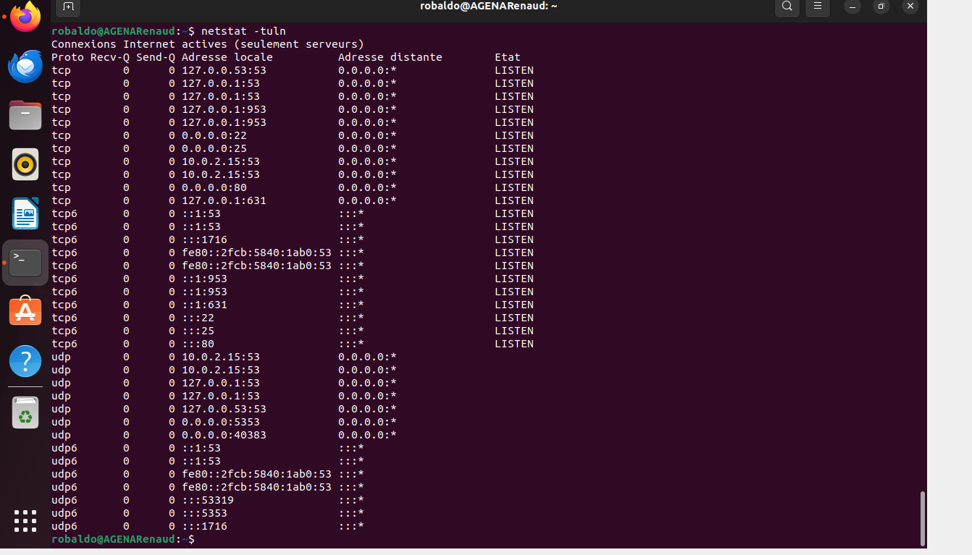

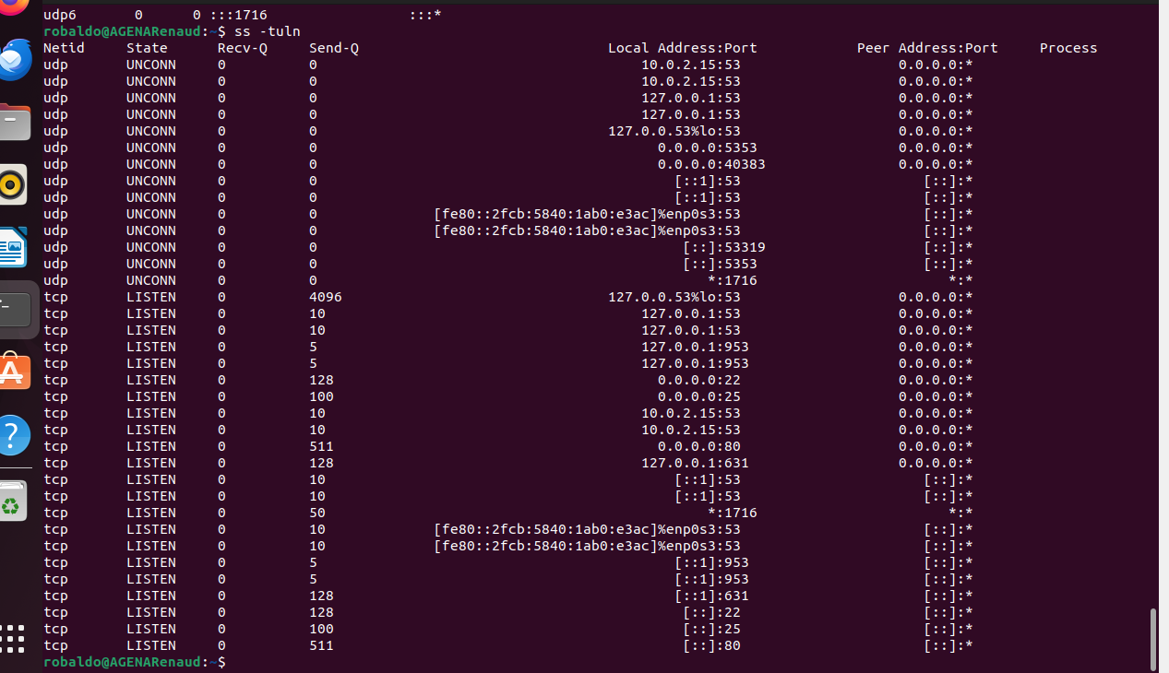

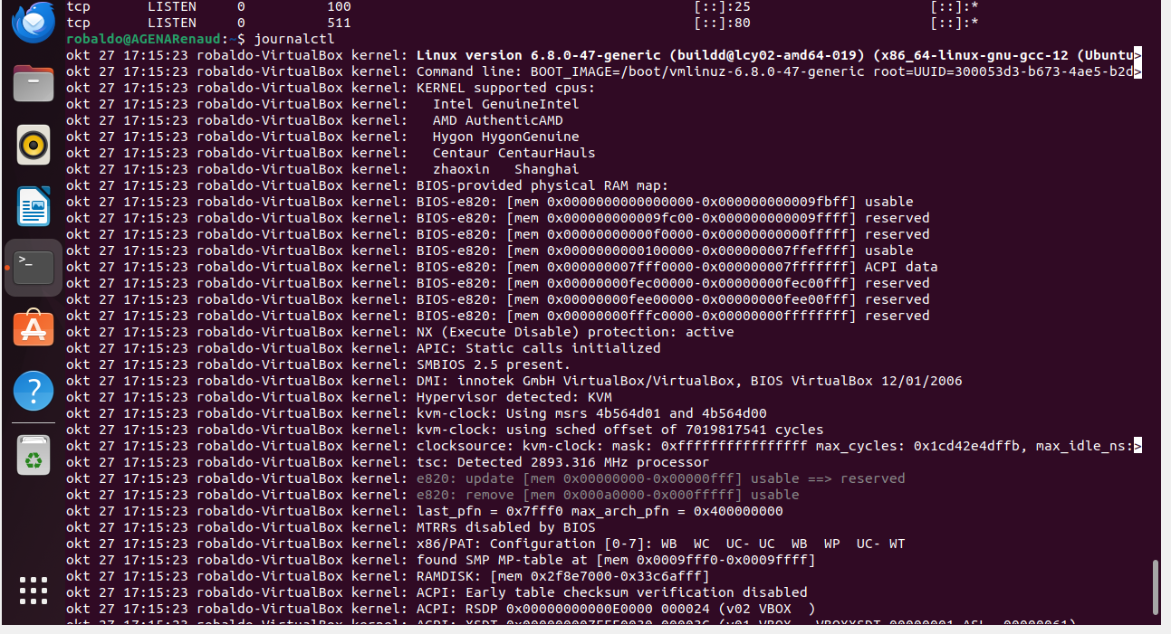

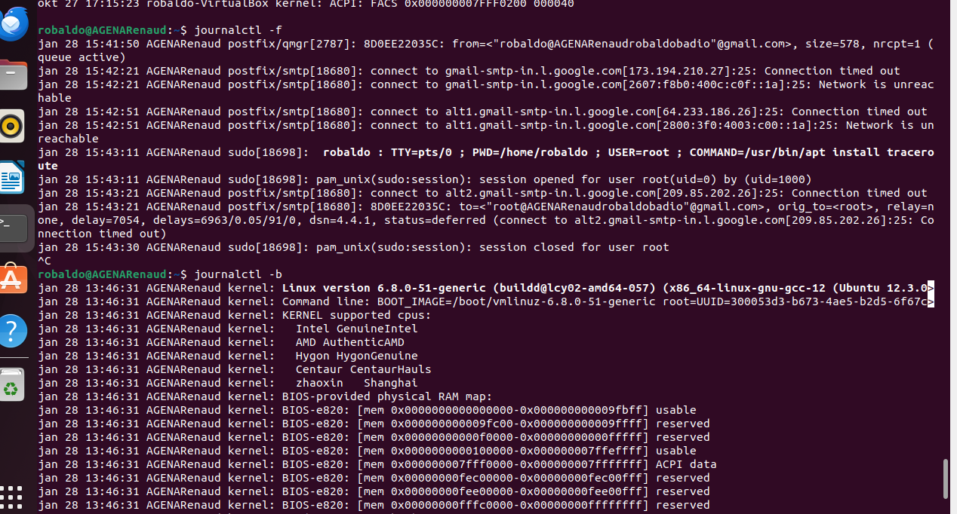

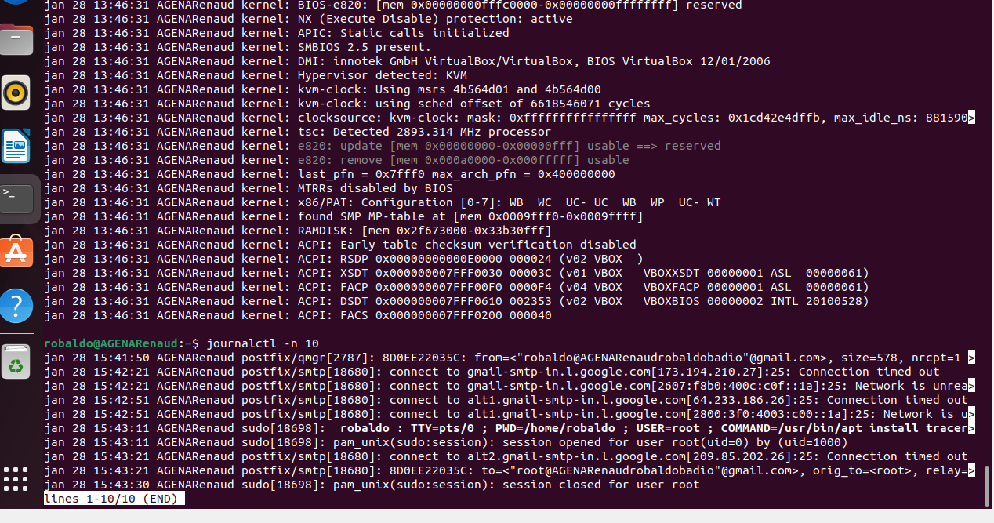

**En conclusion, Ce TD me permet faire et comment faire les opérations logiques, les graphes, les fonctions, et les bases de données. Il me permet explorer les concepts avancés de programmation en Bash.**